**Příloha č.2:**

**Pozemky, které tvoří veřejné prostranství, na něž se vztahuje tato vyhláška – zobrazené v mapě:**

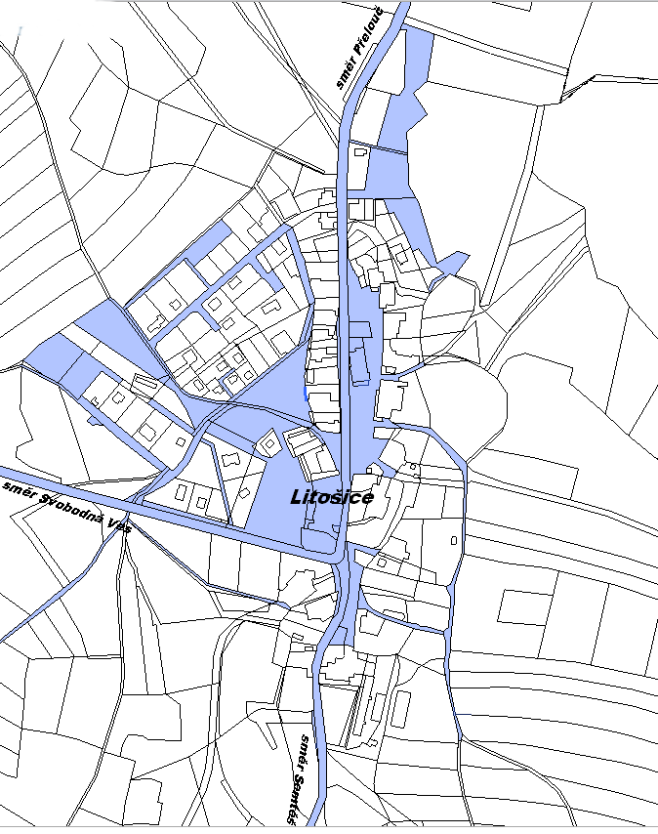Místní část Litošice

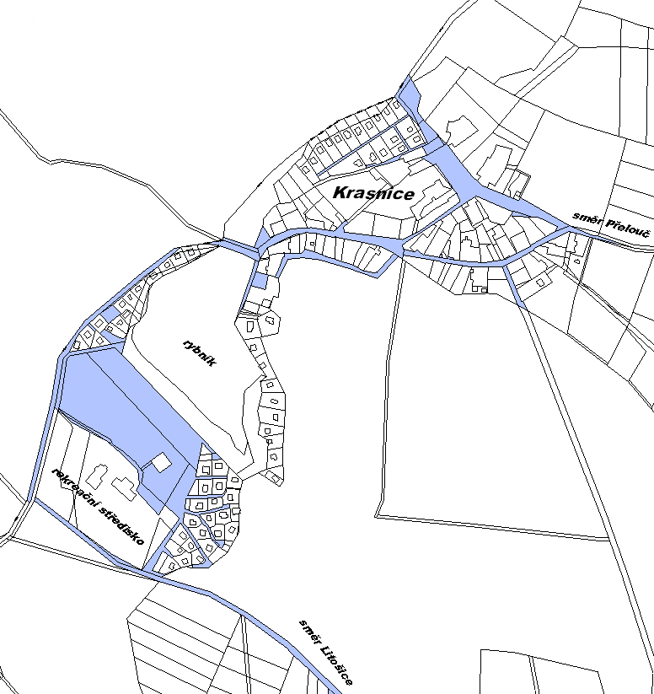Místní část Krasnice

Barevně jsou označeny pozemky tvořící veřejné prostranství, na které se vztahuje tato vyhláška.